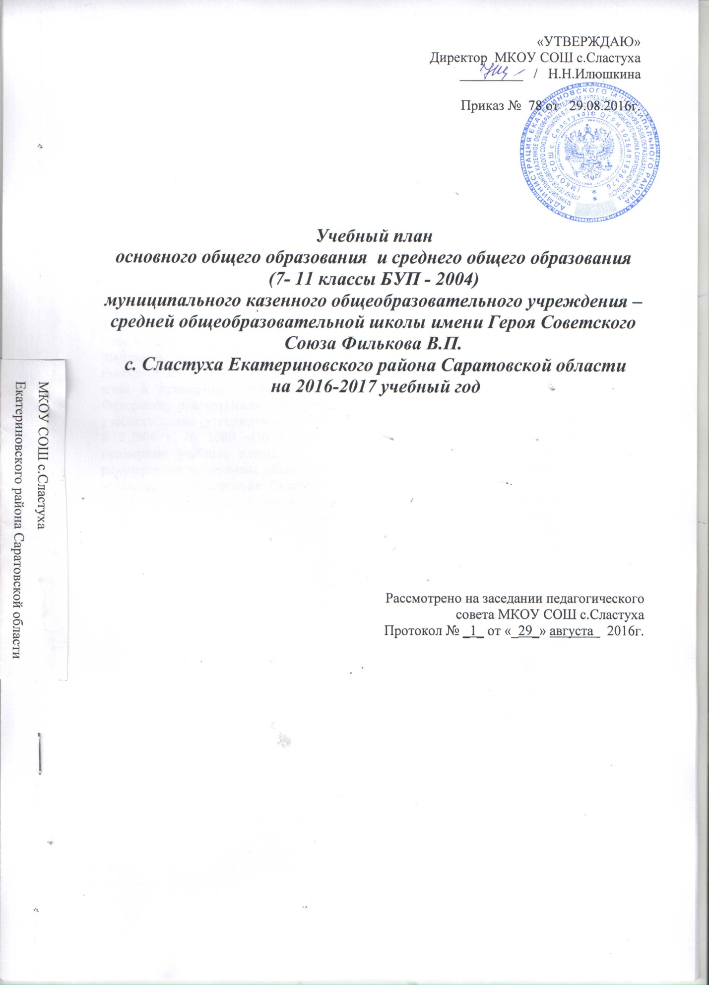
Пояснительная записка
к учебному плану основного общего образования
и среднего общего образования
(7 -11 классы БУП - 2004)
на 2015-2016 учебный год
1.Общие положения
1.1.Учебный план МКОУ СОШ с.Сластуха является нормативным документом, определяющим распределение учебного времени, отводимого на изучение различных учебных предметов по инвариантной и вариативной части, максимальный объем обязательной нагрузки обучающихся, нормативы финансирования.
1.2.Учебный план МКОУ СОШ с.Сластуха на 2016-2017 учебный год разработан в преемственности с планом 2015-2016 учебного года, в соответствии с действующими Санитарно-эпидемиологическими правилами и нормативами СанПиН 2.4.2.2821-10 (постановление главного государственного санитарного врача РФ от 29.12.2010г. № 189, зарегистрировано в Минюсте России 03.03.2011г., рег. № 19993).
1.3.Содержание и структура учебного плана определяются требованиями федерального базисного учебного плана (утвержден приказом Минобразования России от 9.03.2004 г. № 1312 «Об утверждении федерального базисного учебного плана и примерных учебных планов для образовательных учреждений Российской Федерации, реализующих программы общего образования») с изменениями (утверждены приказом Минобрнауки России от 30.08.2010 г. № 889 «О внесении изменений в федеральный базисный учебный план и примерные учебные планы для образовательных учреждений Российской Федерации, реализующих программы общего образования»), регионального базисного учебного плана (утвержден приказом министерства образования Саратовской области от 6.12.2004 г. № 1089 «Об утверждении регионального базисного учебного плана и примерные учебные планы для образовательных учреждений Саратовской области, реализующих программы общего образования») с изменениями (утверждены приказом министерства образования Саратовской области от 27.04.2011 г. №1206 и от 06.04.2012 г. №1139 «О внесении изменений в региональный базисный учебный план и примерные учебные планы для образовательных учреждений Саратовской области, реализующих программы общего образования»), письмом министерства образования Саратовской области от 28.05.2012 г. №4385, целями и задачами образовательной деятельности МКОУ СОШ с.Сластуха, сформулированными в Уставе МКОУ СОШ с.Сластуха, годовом Плане работы ОУ, программе развития школы.
1.4.Структура учебного плана школы отражает уровни общего образования, поскольку образовательное учреждение реализует программы основного общего образования, среднего общего образования.
1.5.Учебный план ОУ является нормативным документом, так как задача школы как образовательного учреждения – создать условия для развития учащихся с учетом их индивидуальных способностей и склонностей.
1.6.МКОУ СОШ с.Сластуха в 2016 -2017 учебном году работает в следующем режиме:
учащиеся на уровне основного и общего образования обучаются по 5-ти дневной недели при продолжительности урока 45 минут.
Обязательная недельная нагрузка обучающихся соответствует нормам, определённым СанПиНом 2.4.2.2128-10 и составляет по классам:

Классы | При 5-ти дневной неделе (количество часов в неделю)
1 | 21
2 - 4 | 23
5 | 29
6 | 30
7 | 32
8 - 9 | 33
10 - 11 | 34

1.7. Учебный план включает две части: инвариантную и вариативную. Наполняемость инвариантной части определена базисным учебным планом и включает федеральный компонент; вариативная часть включает дисциплины регионального компонента и компонента образовательного учреждения, часы которого используются на введение новых предметов и т.п., отражающих специфику ОУ, а также на увеличение часов инвариантной части для выполнения программ по отдельным предметам.
1.8.Содержание учебного плана определяется образовательными целями ОУ относительно каждого уровня образования.
Основными целями является формирование общей культуры личности обучающихся, развитие личности, способной к творчеству; воспитание гражданственности, трудолюбия, уважения к правам и свободам человека, любви к Отечеству, семье, природе, формирование здорового образа жизни.

1.9. Учебным планом ОУ предусмотрено следующее распределение часов за счет компонента образовательного учреждения:
В 7-ом классе - краеведение - 1 час
Курс «Биологическое краеведение» направлен на нравственно- эстетическое воспитание школьников, т.к. оно помогает увидеть и оценить красоту родной природы, ощутить ее эмоциональное и нравственное воздействие. Работы, связанные с изучением родного края, помогают формированию биологических понятий. В установлении связи изучаемого в школе материала по биологии с теми знаниями и навыками, которые приобретаются в результате исследований родного края
- информатика - 1 час, соблюдая преемственность в обучении.
- информатика и ИКТ - 1 час, соблюдая преемственность в обучении

В 8-ом классе – 2 часа на реализацию профессиональной подготовки, введен предмет «Трактор. Категория С», позволяющий правильно сделать выбор учащимися своего направления с учетом собственных способностей и возможностей.
В 9-ом классе - русский язык - 1 час для подготовки обучающихся к ГИА.
- «Трактор. Категория С» - 2часа

1.10. На основании Приказа Минобрнауки РФ от 9.03.2004 г. № 1312, Письма Минобрнауки РФ от 08.10.2010 г. № ИК-1494/19«О введении третьего часа физической культуры» введен 3-ий час в 1,2,3,4,7,8,9,10 и 11 классах.

2.Дополнительное образование учащихся на уровне основного общего образования направлено на решение следующих задач:
-развитие мотивации личности к познанию и творчеству;
-приобщение обучающихся к общечеловеческим ценностям:
-профилактика асоциального поведения:
-личностно-нравственное развитие и профессиональное самоопределение обучающихся:
-укрепление психического и физического здоровья.
Внеурочная деятельность на уровне основного общего образования реализуется по следующим направлениям:
Спортивно-оздоровительное, военно-патриотическое направления представлены секциями, кружками: секция ОФП (руководитель Родин А.А.) Обучающиеся 7-8 классов посещают секцию волейбола от МКОУ ДОД ДЮСШ, организованную на базе школы.
С целью воспитания любви к родине, уважительного отношения к её прошлому работает кружок «Патриот».
Научно-познавательное направление представлено в форме кружковой работы: «Основы программирования»(руководитель Макарихина О.М.), «Английский язык» (руководитель Белкина А.Ю.), «За страницами учебника» (руководитель Курышева А.Г.)
С целью сохранения природных и культурно-исторических богатств, соблюдая преемственность, за счет часов внеурочной деятельности продолжается изучение в 8 классе метапредметного курса «Культура края», в 9 классе «Историческое краеведение»
Для успешной подготовки к ГИА в 9 классе осуществляются консультации по предметам:
русский язык, математика, биология, информатика, география.

Учебный план основного общего образования
(7,8,9 классы БУП – 2004)
на 2016 – 2017 учебный год

Учебные предметы |  |  |  |  |  | Всего
 | 7класс | 8класс |  |  | 9класс
Русский язык | 4 | 3 |  |  | 2 |  | 9
Литература | 2 | 2 |  |  | 3 |  | 7
Иностранный язык | 3 | 3 |  |  | 3 |  | 9
Математика | 5 | 5 |  |  | 5 |  | 15
Информатика и ИКТ |  | 1 |  |  | 1 |  | 2
История | 2 | 2 |  |  | 2 |  | 6
Обществознание  (включая экономику и право) | 1 | 1 |  |  | 1 |  | 3
География | 2 | 2 |  |  | 2 |  | 6
Физика | 2 | 2 |  |  | 2 |  | 6
Химия |  | 2 |  |  | 2 |  | 4
Биология | 2 | 2 |  |  | 2 |  | 6
Искусство (Музыка и ИЗО) | 2 | 1 |  |  | 1 |  | 4
Технология | 2 | 1 |  |  |  |  | 3
Основы безопасности жизнедеятельности |  | 1 |  |  | 1 |  | 2
Физическая культура | 3 | 3 |  |  | 3 |  | 9
Итого | 30 | 31 |  |  | 30 |  | 91
Компонент образовательного учреждения (5-ти дневная неделя) | 2 | 2 |  |  | 3 |  | 7
Информатика | 1 |  |  |  |  |  | 1
Биологическое краеведение | 1 |  |  |  |  |  | 1
Русский язык |  |  |  |  | 1 |  | 1
Трактор категории «С» |  | 2 |  |  | 2 |  | 4
Предельно-допустимая аудиторная учебная нагрузка при 5-дневной учебной неделе (требования СанПиН) | 32 | 33 |  |  | 33 |  | 98

Учебный план 7 класса (БУП – 2004)
на 2016-2017 учебный год

Учебные предметы | Количество  часов в неделю | Формы промежуточной аттестации  обучающихся
Русский язык | 4 | диктант
Литература | 2
Иностранный язык | 3
Математика | 5 | контрольная работа
История | 2
Обществознание  (включая экономику и право) | 1
География | 2
Физика | 2
Биология | 2
Музыка | 1
ИЗО | 1
Технология | 2
Физическая культура | 3
Итого | 30
Компонент образовательного учреждения (5-ти дневная неделя) | 2
Информатика и ИКТ | 1
Биологическое краеведение | 1
Предельно-допустимая аудиторная учебная нагрузка при 5-дневной учебной неделе (требования СанПиН) | 32
Внеурочная деятельность
по направлениям | формы реализации
Спортивно-оздоровительное | секция, соревнования | «Волейбол»  ОФП | 1  1
Научно-познавательное | конференции, олимпиады | ППО | 1
 | кружок | «Основы программирования» | 1
 |  | «Английский язык» | 1
Духовно-нравственное | конференции, социальные акции | клуб «Патриот» | 1
Общественно полезная деятельность | общественно полезные практики | «Чистый двор» | 1
Проектная деятельность | экскурсии, проекты |  | 1
ВСЕГО |  |  | 40

Учебный план 8 класса (БУП – 2004)
на 2016-2017 учебный год

Учебные предметы | Количество  часов в неделю | Формы промежуточной аттестации  обучающихся
Русский язык | 3 | диктант с грамматическим заданием
Литература | 2
Иностранный язык | 3 | тест
Математика | 5 | контрольная работа
Информатика и ИКТ | 1
История | 2 | тест
Обществознание  (включая экономику и право) | 1 | тест
География | 2 | тест
Физика | 2 | тест
Химия | 2 | тест
Биология | 2 | тест
Искусство (Музыка и ИЗО) | 1
Технология | 1
Основы безопасности жизнедеятельности | 1 | тест
Физическая культура | 3
Итого | 31
Компонент образовательного учреждения (5-ти дневная неделя) | 2
Трактор категории «С» | 2
Предельно-допустимая аудиторная учебная нагрузка при 5-дневной учебной неделе (требования СанПиН) | 33
Внеурочная деятельность
по направлениям | формы реализации
Спортивно-оздоровительное | секция, соревнования | волейбол  ОФП | 1  1
Научно-познавательное | кружок | «За страницами учебника» | 1
 |  | Анг. язык | 1
Духовно-нравственное | конференции, социальные акции | клуб «Патриот» | 1
 | метапредметный курс | « Культура края» | 1
Общественно полезная деятельность | общественно полезные практики | «Чистый двор» | 1
Проектная деятельность | экскурсии, проекты |  | 1
ВСЕГО |  |  | 41

Учебный план 9 класса (БУП – 2004)
на 2016-2017 учебный год

Учебные предметы | Количество  часов в неделю | Формы промежуточной аттестации  обучающихся
Русский язык | 2 | тест в формате ГИА
Литература | 3
Иностранный язык | 3
Математика | 5 | тест в формате ГИА
Информатика и ИКТ | 1 | тест в формате ГИА
История | 2
Обществознание | 1 | тест в формате ГИА
География | 2 | тест в формате ГИА
Физика | 2 | тест в формате ГИА
Химия | 2 | тест в формате ГИА
Биология | 2 | тест в формате ГИА
Искусство | 1
Основы безопасности жизнедеятельности | 1
Физическая культура | 3
Итого | 30
Компонент образовательного учреждения (5-ти дневная неделя) | 3
Русский язык | 1
Трактор категории «С» | 2
Предельно-допустимая аудиторная учебная нагрузка при 5-дневной учебной неделе (требования СанПиН) | 33
Внеурочная деятельность
по направлениям | формы реализации
Спортивно-оздоровительное | секции, соревнования | ОФП | 1
Научно-познавательное | конференции, олимпиады | ППО | 1
 | метапредметный курс | «Историческое краеведение» | 1
 | консультации | По предметам:  русский язык, математика, биология,  информатика,  география | 5
Общественно полезная деятельность | общественно полезные практики | «Чистый двор» | 1
ВСЕГО |  |  | 42
3.Учебный план на уровне основного общего образования.
3.1..На уровне основного общего образования организуется универсальное обучение (непрофильное обучение).
3.2.Учебный план построен на основе федерального базисного учебного плана для 10 класса и содержит базовый компонент государственного образовательного стандарта(БУП – 2004)
3.3.Учебным планом ОУ предусмотрено следующее распределение часов регионального компонента:
В 10 классе – 1 час на русский язык;
1 час на математику.
В 11 классе – 1 час на русский язык;
1 час на математику.
3.4.Часы компонента образовательного учреждения использованы следующим образом:
В 10классе - 2 часа на профессиональное обучение «Трактор. Категория С»
В 11 классе - 2 часа на профессиональное обучение «Трактор. Категория С»

Учебный план МКОУ СОШ с.Сластуха на 2016-2017 учебный год
10 – 11 классы (среднее общее образование)

Учебные предметы | Кол-во часов |  |  | всего
 | 10 | 11
Русский язык | 2 |  | 2 | 4
Литература | 3 |  | 3 | 6
Иностранный язык | 3 |  | 3 | 6
Математика | 4 |  | 4 | 8
Информатика и ИКТ | 2 |  | 2 | 4
История | 2 |  | 2 | 4
Обществознание (включая экономику и право) | 2 |  | 2 | 4
География | 1 |  | 1 | 2
Физика | 2 |  | 2 | 4
Химия | 2 |  | 2 | 4
Биология | 1 |  | 1 | 2
Искусство (МХК) | 1 |  | 1 | 2
Технология | 1 |  | 1 | 2
Физкультура | 3 |  | 3 | 6
ОБЖ | 1 |  | 1 | 2
ИТОГО | 30 |  | 30 | 60
Региональный компонент | 2 |  | 2 | 4
Русский язык | 1 |  | 1 | 2
Математика | 1 |  | 1 | 2
Компонент образовательного учреждения | 2 |  | 2 | 4
Трактор «Категория С» | 2 |  | 2 | 4
Предельно-допустимая аудиторная учебная нагрузка при 5-дневной учебной неделе | 34 |  | 34 | 68

Учебный план
10 класс
(универсальный профиль)
на 2016-2017 учебный год

Учебные предметы | Кол-во часов | Формы промежуточной аттестации  обучающихся
Русский язык | 2 | тест в формате ГИА
Литература | 3 | сочинение
Иностранный язык | 3
Математика | 4 | тест в формате ГИА
Информатика и ИКТ | 2
История | 2 | тест в формате ГИА
Обществознание (включая экономику и право) | 2 | тест в формате ГИА
География | 1
Физика | 2
Химия | 2 | тест в формате ГИА
Биология | 1 | тест в формате ГИА
Искусство (МХК) | 1
Технология | 1
Физкультура | 3
ОБЖ | 1
ИТОГО | 30
Региональный компонент | 2
Русский язык | 1
Математика | 1
Компонент образовательного учреждения | 2
Трактор «Категория С» | 2
Предельно-допустимая аудиторная учебная нагрузка при 5-дневной учебной неделе | 34
Внеурочная деятельность
по направлениям | формы реализации
 | секция | ОФП | 1
Научно-познавательное | конференции, олимпиады | ППО | 1
 | консультации | русский язык  математика  химия  биология | 1  1  1  1
Общественно полезная деятельность | общественно полезные практики | «Чистый двор» | 1
ВСЕГО |  |  | 41

Учебный план
11 класса
(универсальный профиль)
на 2016-2017 учебный год

Учебные предметы | Кол-во часов | Формы промежуточной аттестации  обучающихся
Русский язык | 2 | тест в формате ГИА
Литература | 3 | сочинение
Иностранный язык | 3
Математика | 4 | тест в формате ГИА
Информатика и ИКТ | 2
История | 2 | тест в формате ГИА
Обществознание | 2 | тест в формате ГИА
География | 1 | тест в формате ГИА
Физика | 2
Химия | 2
Биология | 1 | тест в формате ГИА
Искусство (МХК) | 1
Технология | 1
Физкультура | 3
ОБЖ | 1 | тест
ИТОГО | 30
Региональный компонент | 2
Русский язык | 1
Математика | 1
Компонент образовательного учреждения | 2
Трактор «Категория С» | 2 | тест
Предельно-допустимая аудиторная учебная нагрузка при 5-дневной учебной неделе | 34
Внеурочная деятельность
по направлениям | формы реализации
 |  | «Волейбол» | 1
Научно-познавательное | конференции, олимпиады, конкурсы | ППО | 1
 | консультации | математика  русский язык  география  биология  общество | 1  1  1  1  1
ВСЕГО |  |  | 41

